Министерство науки и высшего образования Российской Федерации
ФЕДЕРАЛЬНОЕ ГОСУДАРСТВЕННОЕ АВТОНОМНОЕ ОБРАЗОВАТЕЛЬНОЕ УЧРЕЖДЕНИЕ ВЫСШЕГО ОБРАЗОВАНИЯ
НАЦИОНАЛЬНЫЙ ИССЛЕДОВАТЕЛЬСКИЙ УНИВЕРСИТЕТ ИТМО

Факультет безопасности информационных технологий

Дисциплина:
«Операционные системы»

ОТЧЁТ ПО ЛАБОРАТОРНОЙ РАБОТЕ №8
«Настройка Apparmor, Selinux. Написание PAM модуля»

Выполнил:
Пахомов Владимир Юрьевич, студент группы N3250

_______________________
^{(подпись)}
Проверил:
Ханов Артур Рафаэльевич, преподаватель ФБИТ
___________________________________
^{(отметка о выполнении)}
___________________________________
^{(подпись)}

Санкт-Петербург
2025г.
Содержание
Усложнённый вариант 3

Усложнённый вариант
Напишем простой PAM модуль, который будет разрешать вход только в том случае, если в домашней директории пользователя существует файл .secret_token с определенным содержимым.
pam_module.c:

#include <stdio.h>
#include <stdlib.h>
#include <string.h>
#include <security/pam_modules.h>
#include <security/pam_ext.h>
#include <unistd.h>
#include <pwd.h>
#include <syslog.h>

PAM_EXTERN int pam_sm_authenticate(pam_handle_t *pamh, int flags, int argc, const char **argv) {
const char *user;
int retval;

retval = pam_get_user(pamh, &user, "Username: ");
if (retval != PAM_SUCCESS) return retval;

struct passwd *pw = getpwnam(user);
if (!pw) return PAM_USER_UNKNOWN;

char path[512];
snprintf(path, sizeof(path), "%s/.secret_token", pw->pw_dir);

FILE *f = fopen(path, "r");
if (f == NULL) {
pam_syslog(pamh, LOG_ERR, "Secret file not found for user %s at %s", user, path);
return PAM_AUTH_ERR;
}

char buffer[32];
if (fgets(buffer, sizeof(buffer), f) != NULL) {
if (strncmp(buffer, "OPEN_SESAME", 11) == 0) {
fclose(f);
return PAM_SUCCESS;
}
}

fclose(f);
return PAM_AUTH_ERR;
}

PAM_EXTERN int pam_sm_setcred(pam_handle_t *pamh, int flags, int argc, const char **argv) {
return PAM_SUCCESS;
}

PAM_EXTERN int pam_sm_acct_mgmt(pam_handle_t *pamh, int flags, int argc, const char **argv) {
return PAM_SUCCESS;
}

Компилируем в объектный файл и линкуем:
gcc -fPIC -fno-stack-protector -c pam_module.c
sudo ld -x --shared -o /lib/security/pam_module.so pam_module.o
Создаём файл настроек :
sudo nano /etc/pam.d/mytest
Вставляем содержимое:
auth required /lib/security/pam_module.so
account required pam_permit.so
Для демонстрации можно установить утилиту pamtester:
yay -S pamtester
Дальше пробуем создать файл сначала с неправильным токеном и пробуем пройти авторизацию. Затем с пробуем с правильным токеном:
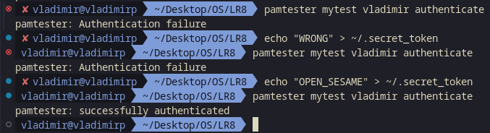
Как видим, без файла-ключа войти нельзя.

